ПОЛОЖЕНИЕ
о проведении Всероссийского дистанционного конкурса творческих работ
“Apple Day”
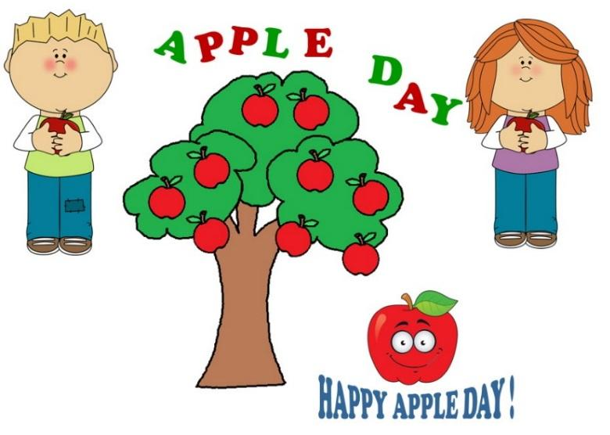
1. Общие положения.

1.1. Настоящее ПОЛОЖЕНИЕ о Всероссийском дистанционном конкурсе творческих работ “Apple Day” (далее – Положение), устанавливает цели и задачи, сроки и этапы проведения Конкурса, определяет права и обязанности организаторов и участников Конкурса.

1.2. Организатором Всероссийского дистанционного фестиваля-конкурса, является творческая группа «Преподавание английского языка» профессионального сообщества педагогов «Методисты.ру» http://metodisty.ru/m/groups/view/prepodavanie_angliiskogo_yazyka

1.3.Конкурс является открытым и проводится с 17 октября по 20 ноября.

1.4. Организаторы Конкурса вправе не допустить до конкурса работу, если выяснится, что она нарушает чьи-либо права или является плагиатом, а также если профиль участника ТГ оформлен не полностью (отсутствует фотография или аватар).
1.5. Авторы несут всю полноту ответственности за содержание разработок и за сам факт их публикации. На конкурс принимаются работы учащихся, которые ранее нигде не публиковались.

1.6. Конкурсные материалы должны соответствовать теме Конкурса и не противоречить этическим нормам и законодательству Российской Федерации.

1.7. Размещая материалы для участия в конкурсе, участники тем самым разрешают администрации сайта - организаторам конкурса http://metodisty.ru/ предоставить к ним доступ неограниченного круга лиц из числа зарегистрированных и незарегистрированных пользователей.

1.8 Организаторы оставляют за собой право вносить изменения в порядок проведения настоящего Конкурса и сообщать дополнительную информацию о Конкурсе.

2. Цели и задачи Всероссийского конкурса.
Цели конкурса: формирование целостного представления о мире, приобщение к культурам, традициям, реалиям других стран мира, сопоставление традиций России и англоговорящих стран.

Задачи конкурса:
- развивать умение представлять свою страну, ее культуру, традиции и обычаи своего края и малой родины в условиях иноязычного межкультурного общения;
- формировать интерес учащихся к культуре, традициям и реалиям англоязычных стран и других народов
- создать условия для самореализации обучающихся, повышения их социальной и творческой активности
- способствовать повышению уровня владения учащимися английским языком,
- приобщать учащихся к активному участию во внеурочной деятельности по иностранному языку;

3. Участники конкурса.

3.1. К участию в конкурсе приглашаются учащиеся 7 - 9 классов общеобразовательных учреждений, чьи учителя являются участниками творческой группы «Преподавание английского языка» профессионального сообщества педагогов «Методисты.ру».

3.2. Конкурс проводится в два этапа и в трех возрастных группах
7 класс
8 класс
9 класс
1 этап - создание конкурсной презентации в каждой возрастной группе по предложенной теме.
2 этап - участие учащихся - авторов конкурсных презентаций в онлайн-викторине, вопросы которой будут составлены по материалам конкурсных презентаций участников.

3.3. Участие в конкурсе на каждом этапе индивидуальное.

4. Порядок и сроки проведения конкурса творческих работ.

4.1. Конкурс проводится в следующих номинациях:
1. Local traditions of Russian August (Местные обычаи и традиции Яблочного Спаса) - 7 класс
2. World Apple Day Parade (Известные яблочные праздники в мире) - 8 класс
3. Apple Spas vs. Apple Day (Yablochniy Spas vs. Apple Day) (Сходства
и различия празднования Яблочного Спаса в России и Дня Яблока в Великобритании) - 9 класс

4.2 Этапы проведения конкурса:

- 17 октября по 17 ноября 2016 - Размещение работ в сообществе КОНКУРС ТВОРЧЕСКИХ РАБОТ “APPLE DAY” на Google+ При размещении работы в сообществе необходимо указать фамилию и имя конкурсанта, класс, полное название учебного заведения и населенный пункт, ФИО учителя.
Инструкция по размещению работ, загрузке PPT на диск и созданию Гугл-презентации

- 17 октября по 20 ноября 2016 - Знакомство и комментирование участниками работ других участников (обязательно). Подготовка к участию в онлайн викторине по материалам, представленным участниками в конкурсных презентациях.
- 21 ноября – Участие в онлайн викторине (ссылка на викторину будет опубликована накануне на странице творческой группы. http://metodisty.ru/m/groups/view/prepodavanie_angliiskogo_yazyka)
- 21 ноября по 3 декабря 2016 - Работа жюри
- 4 декабря 2016 – Объявление результатов конкурса на странице ТГ http://metodisty.ru/m/groups/view/prepodavanie_angliiskogo_yazyka

4.3. Жюри будет суммировать баллы за выполнение конкурсной презентации и за участие в викторине. По итогам этих двух мероприятий в рамках творческого конкурса “Apple Day” в каждой возрастной группе будут выбраны три победителя, занявшие 1, 2 и 3-е места.
Жюри оставляет за собой право не присуждать призовые места в случае, если качество представленных на конкурс работ будет невысоким и не будет соответствовать требованиям конкурса.

4.4. Один учитель может представить только одну конкурсную работу своих учащихся в каждой возрастной группе. Конкурсная работа представляет собой презентацию, выполненную в PPT или Google presentations,. Объем презентации не менее 10 слайдов и не более 15 слайдов.

4.5.Конкурсная работа загружается учителем или конкурсантом в сообщество КОНКУРС ТВОРЧЕСКИХ РАБОТ “APPLE DAY” на Google+
с 17 октября по 17 ноября 2016

5. Требования к предоставляемым материалам Всероссийского конкурса творческих работ “Apple Day”

В рамках Конкурса следует представить следующие материалы:

5.1. Конкурсную работу (презентацию), полные сведения об авторе (фамилия, имя, класс, полное наименование образовательной организации, фамилия имя, отчество учителя-куратора) на первом слайде презентации и при размещении работы в сообществе в поле “Что у вас нового?” (образец в инструкции)
5.2. За достоверность авторства работы ответственность несет лицо, приславшее работу на конкурс. Конкурсные работы не рецензируются.

6. Процедура рассмотрения конкурсных работ и определение победителей

6.1. Для определения лучших работ администрацией профессионального педагогического сообщества «Методисты.ру» http://metodisty.ru
формируется жюри конкурса
6.2. Основные критерии определения лучших работ и победителей.
I этап – Конкурсные презентации

Соответствие техническим требованиям | Количество баллов
1.Соответствие работы требованиям к представлению конкурсных материалов (указаны полные данные конкурсанта при размещении работы в сообществе - фамилия, имя, класс, название учебного заведения, населенный пункт, ФИО учителя). Данные автора также указаны на титульной странице конкурсной работы. | 0-1
2. Объём презентации не менее 10 и более 15 слайдов | 0-1
Качество конкурсной работы
1.Творческий подход и оригинальность подачи информации. | 0-3
2.Материал хорошо структурирован, изложен ясно и последовательно, имеет законченный характер. | 0-3
3.Творческий, нестандартный подход в создании презентации. | 0-3
4. Оформление и дизайн четко продуманы. | 0-3
5. Грамотность текста: отсутствие грамматических, лексических, орфографических и пунктуационных ошибок. | 0-3
6.Общее впечатление от творческой работы: картинки и фотографии – чёткие, с высоким разрешением, наличие аудио/видеофайлов/гиперссылок. | 0-3
7. Соблюдение авторских прав (наличие активных ссылок на использованные ресурсы) | 0-3
Итого | 23

6.3. Оценки жюри участникам конкурса не предъявляются. Результаты конкурса апелляции и пересмотру не подлежат.
II этап – Онлайн викторина
6.4. По итогам прохождения викторины жюри выстраивает рейтинг баллов, которые набрали участники конкурса. Баллы за викторину суммируются с баллами за презентацию.
6.5. Авторы, которые заняли в рейтинге места с 1 по 3 по сумме баллов по итогам I и II этапов, получают Дипломы I, II и III степени.
6.5. Все участники, приславшие качественные, соответствующие всем требованиям работы, получают Сертификат.
6.6. Дипломы и сертификаты высылаются в электронном виде.

Методический совет творческой группы
«Преподавание английского языка»

